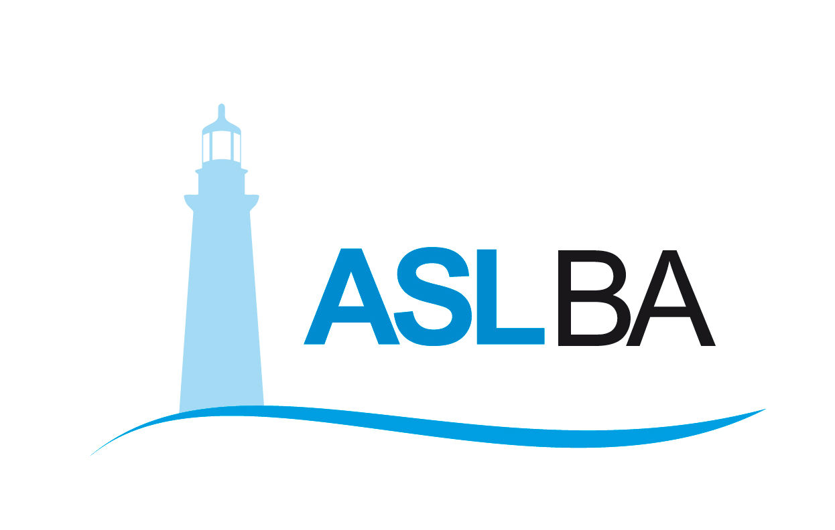
Ufficio Stampa – Direzione Generale
Dott. Massimo D’Onofrio - Giornalista pubblico
Lungomare Starita 6 - Bari
Cell. 3497465843
Cell. Aziendale 3398749922
E-mail massimodonofrio69@gmail.com
E-mail aziendale massimo.donofrio@asl.bari.it

COMUNICATO STAMPA
Bari, martedì 31 dicembre 2019

ASL Bari, un piano con circa 470 nuove assunzioni
nel Comparto per potenziare la Sanità territoriale nel 2020
Il 2020 si aprirà con circa 470 nuove assunzioni per il solo Comparto nella ASL Bari. E’ quanto prevede il piano della Direzione Strategica per far fronte alle necessità crescenti e aprire una nuova stagione nella Sanità territoriale. In queste ore, infatti, sono state pubblicate, sul sito della ASL Bari, le graduatorie di merito per l’assunzione a tempo indeterminato di diverse figure professionali dell’area del Comparto. Si partirà con l’assunzione dei 125 vincitori di concorso e, immediatamente dopo, si procederà allo scorrimento delle graduatorie fino a raggiungere le 470 unità, in coerenza con il piano dei fabbisogni programmato.
«E’ la conclusione di un percorso – commenta il presidente della Regione Puglia, Michele Emiliano - che, nei mesi scorsi, ha visto l’azienda sanitaria impegnata nel gestire una procedura particolarmente complessa, alla quale hanno partecipato migliaia di candidati, molti dei quali, dopo aver affrontato e superato il concorso, ora entreranno nell’organico della ASL del capoluogo. Un bel risultato che premia lo sforzo e la tenacia di chi ha studiato tanto per lavorare, riuscendo a farlo qui al Sud, e per la stessa azienda che potrà assicurare alle persone una Sanità pubblica più competitiva anche sul territorio, oltre che negli ospedali».
Si tratta, in dettaglio, di circa 180 fisioterapisti, 50 tecnici della riabilitazione psichiatrica, 40 educatori professionali, 50 assistenti sociali, 90 logopedisti e 60 ostetriche di cui c’è un gran bisogno nelle strutture sanitarie pubbliche e che andranno a colmare gran parte delle carenze di organico.
«E’ una fase molto importante – spiega il Direttore Generale ASL Bari, Antonio Sanguedolce – perché con le nuove assunzioni inseriamo in azienda risorse umane e professionali fondamentali per dare corpo e contenuti, in particolare, all’assistenza sanitaria territoriale. Uno sforzo per il quale ringrazio tutti i dipendenti della ASL che hanno contribuito al raggiungimento di questo risultato in tempi così rapidi».
Professionalità specifiche che andranno a potenziare quei servizi caratterizzati proprio dalla vicinanza ai cittadini, di tutte le età e con diverse situazioni di vita e di patologia, comprese quelle legate alle cronicità e alle fragilità. Logopedisti che potenzieranno le strutture di Neuropsichiatria infantile e le riabilitazioni dei distretti; educatori professionali e tecnici delle riabilitazione psichiatrica preziosissimi per le strutture di accoglienza e cura territoriali e ospedaliere; fisioterapisti che potranno migliorare l’assistenza, tra l’altro alle persone anziane e fragili, attraverso il potenziamento delle attività territoriali e l’attivazione di nuove unità operative di riabilitazione; assistenti sociali fondamentali in particolar modo negli ambiti territoriali ed in tutte le strutture aziendali, ospedali, distretti, consultori e istituti penitenziari e, infine, ostetriche che saranno al fianco delle donne nei momenti più delicati, grazie al potenziamento specialmente dei consultori e delle attività di screening.
Una volta ultimata la copertura dei propri fabbisogni, la ASL Bari consentirà l’utilizzo delle graduatorie anche alle altre Asl, aziende ospedaliere e IRCCS nello spirito di collaborazione che sta caratterizzando l’attività della Regione Puglia, una sinergia utile in termini di minori costi e tempi più celeri per procedere a nuove assunzioni.

